Вручение стипендии мэра 2021
В нашей школе 14 декабря проходило вручение стипендии мэра города Иркутска ученикам 10-11 классов. Замечательным событием является то, что ученики нашей школы войдут в историю этого года как стипендиаты мэра 2021. Этой чести удостаиваются немногие! Из лучших выбраны лучшие.
Стипендия мэра в г. Иркутске вручается с 2009 года.
Право на получение стипендии имеют учащиеся, достигшие возраста 12 лет
Выдвижение кандидатур стипендиатов производится на основании решения педагогического совета исходя из критериев отбора стипендиатов:
- успехи в образовательной деятельности, показанные в учебе в течение последнего учебного года;
- достижения в спорте, показанные на соревнованиях в течение последнего учебного года;
- достижения в науке, показанные на научно-практических конференциях в течение последнего учебного года;
- творческие успехи, показанные на творческих фестивалях, конкурсах, смотрах, выставках и т.п. в течение последнего учебного года.
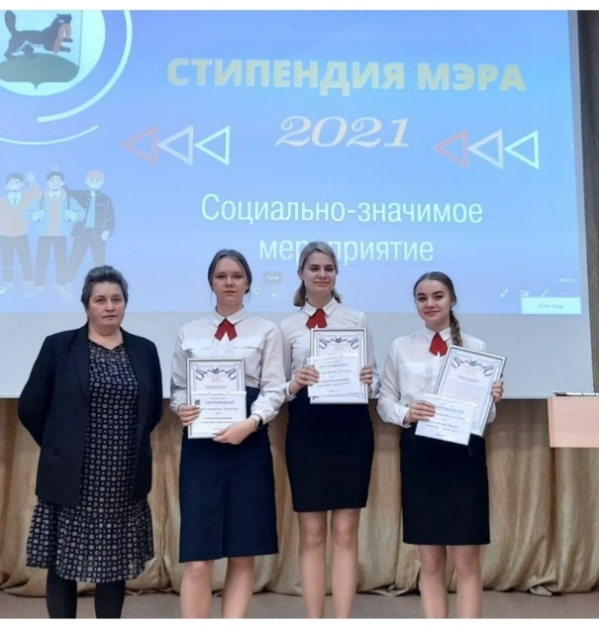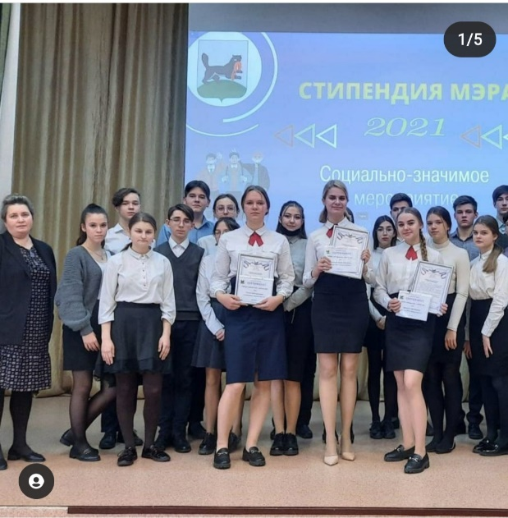
Стипендиатами мэра в этом году стали Осеева Лилия, Дубинина Софья, Капустина Полина. Далее мы просмотрели видеообращение мэра города Иркутска.

Слово для вручения сертификата на стипендию мэра предоставили директору МБОУ г. Иркутска СОШ № 67 Ткачевой Анжелике Валерьевне. Она выразила благодарность родителям учеников и вручила благодарственные письма. Ребятам были вручены сертификаты лауреатов стипендии мэра г. Иркутска 2021.

Мероприятие прошло в торжественной и праздничной обстановке.

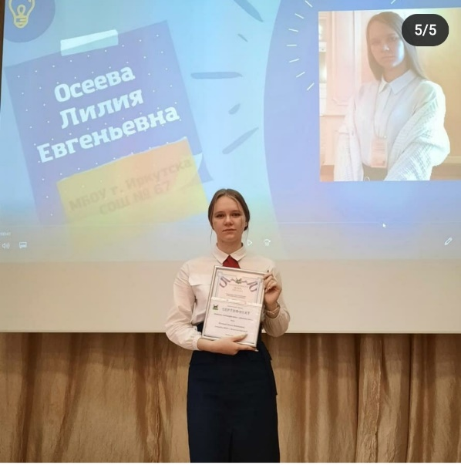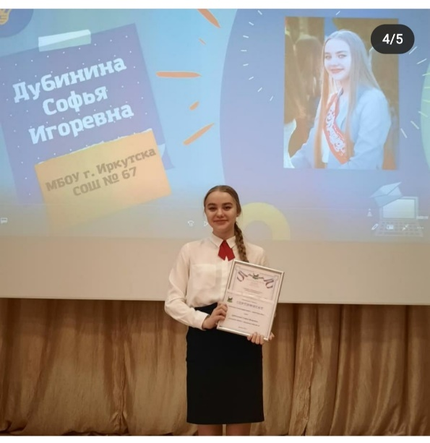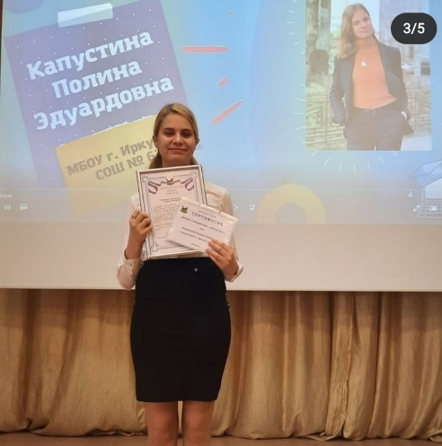
Автор статьи: Дубинина Софья 10 А

